# 摘要

该图书商城系统采用的是springboot+spring+jdbctemplate作为后台的开发框架，页面模板引擎采用freemarker，前端架构采用bootstrap+js技术，数据库采用MySQL数据库，缓存采用redis，全文搜索引擎使用的是solr。在idea平台开发，最后服务部署在阿里云服务器，采用的是docker容器化技术。

该图书商城系统实现了用户的登录与注册，注册使用了腾讯云的短信API来控制用户手机号码，用户在登录情况下可以添加书籍到购物车以及购买。实现了用户的个人中心，用户可以在个人中心修改自己的密码，手机号码，地址等信息。用户通过个人中心可以查看自己的购物状态信息，分为未付款，已付款，待收货，已收货等状态，用户可以随时查看并且修改状态。

本商城的目标是面向全世界中文读者提供很多很多种中文图书，每天为成千上万的消费者提供方便、快捷的服务，给网上购物者带来极大的方便和实惠。我们的使命是以世界上最全的中文图书使所有中文读者获得启迪，得到教育，享受娱乐！只要你鼠标轻轻一点，好书尽在眼前。

关键词：spring，springboot，mysql，docker，linux，图书商城系统

# Abstract

The bookstore system uses springboot+spring+jdbctemplate as the background development framework, the page template engine uses freemarker, the front-end architecture uses bootstrap+js technology, the database uses MySQL, the cache uses redis, and the full-text search engine uses solr. Developed on the idea platform, the final service is deployed on the Alibaba Cloud server, using the docker containerization technology.

The bookstore system implements user login and registration, and uses the SMS API of Tencent Cloud to control the user's mobile phone number. Users can add books to the shopping cart and purchase when they log in. The user's personal center is realized, and the user can modify his/her own password, mobile phone number, address and other information in the personal center. Through the personal center, users can view their shopping status information, which is divided into unpaid, paid, pending, received, etc. Users can view and modify the status at any time.

The goal of this mall is to provide a large variety of Chinese books for Chinese readers around the world, providing convenient and fast services to thousands of consumers every day, bringing great convenience and benefits to online shoppers. Our mission is to enlighten all Chinese readers with the most comprehensive Chinese books in the world, get education and enjoy entertainment! As long as you mouse the mouse, a good book is in front of you.

Keywords: spring, springboot, mysql, docker, linux, bookstore system.

目录

摘要 1

Abstract 2

第一章 选题的意义和目的 4

1.1 项目开发的背景 4

1.2 项目概述 4

1.3 设计的目的与意义 4

第二章 系统的开发技术及主要架构 5

2.1 开发技术的选择 5

2.2 项目开发工具与技术 5

2.2.1 Tomcat简介 5

2.2.2 MySQL简介 5

2.2.3 Redis简介 5

2.3 数据库连接池 6

第三章 可行性研究 7

3.1 经济可行性分析 7

3.2 技术可行性分析 7

3.3 市场调查研究 7

第四章 需求分析 8

4.1 功能分析 8

4.2 系统数据流程图 8

第五章 网站总体设计 9

5.1 注册流程图 9

5.2 登录流程图 10

5.3 系统功能结构图 10

第六章 数据库设计 11

6.1 数据库E-R图 11

6.1.1 用户实体E-R图 11

6.1.2 书籍实体E-R图 12

6.1.3 购物车实体E-R图 12

6.1.4 评论实体E-R图 13

6.1.5 反馈表实体E-R图 13

6.1.6 订单实体E-R图 14

6.1.7 订单商品详情表 15

6.2 数据库表详细设计 15

6.2.1 用户表设计 15

# 选题的意义和目的

## 项目开发的背景

随着互联网技术的突飞猛进，市场上涌现出一批又一批的互联网产品，而这些互联网产品大多良莠不齐。正所谓，机会与挑战并存，一个产品有着千百个类似的产品，你的产品怎么样才能吸引别人的注意力，怎么才能引流，才是你的产品能否成功的标准。由于我喜欢看书，经常学习有助于拓宽自己的视野，但是我发现网上的书城商店很少，当当一家独大。强如淘宝天猫都有京东，拼多多等电商平台的竞争。任何行业，若出现垄断，一家独大的情况都会对这个行业产生负面影响。随着现代信息技术的发展，线上销售将越来越受到人们的关注并逐步取代传统销售。

## 项目概述

该系统以实际运用为开发背景，运用软件工程原理和开发方法，采用Java技术构建一个基于Spring技术的全家桶网上书城系统。系统主要通过IDEA开发工具，应用Java、JavaScript等语言，结合MySQL数据库来实现系统功能，具有界面友好，操作简单，比较实用等优点。系统旨在希望能够为更多网上买书的人带来方便。

## 设计的目的与意义

能让更多愿意看书的人，足不出户，便能购买到自己想要的图书。而且用户可以在网站看到自己的订单，以及订单的各个状态，我把订单分为未付款，已付款，代发货，已发货，签收，订单完成，退款中，取消订单这些部分，让顾客买的放心，实时监测到订单状态。我的想法是面向全世界中文读者提供近很多很多种中文图书，每天为成千上万的消费者提供方便、快捷的服务，给网上购物者带来极大的方便和实惠。我们的使命是以世界上最全的中文图书使所有中文读者获得启迪，得到教育，享受娱乐！只要你鼠标轻轻一点，好书尽在眼前。你的快乐，我的满足，致力于打造最好的图书商店系统。为顾客带来更多的购物选择，使消费者感受到世界一流电子商务的完美体验。这就是我的目的。

# 系统的开发技术及主要架构

## 2.1 开发技术的选择

由于Java具有简单性、面向对象、分布式、健壮性、安全性、平台独立与可移植性、多线程、动态性等强大的特点。所以Java可以编写桌面应用程序、Web应用程序、分布式系统和嵌入式系统应用程序等。因此，我选择Java作为开发语言。

## 2.2 项目开发工具与技术

本项目采用的服务器是开源的Tomcat8，数据库采用的是开源的MySQL5.7，使用的IDE是IDEA编辑器，云服务器采用的是Ubuntu16的操作系统。使用了springboot+spring+jdbctemplate的一个框架，前端模板引擎采用的是freemarker，前端技术使用到了JavaScript，jQuery，bootstrap等，缓存使用的是Redis，搜索引擎使用的是solr。

### 2.2.1 Tomcat简介

Tomcat是Apache基金会下的一个著名的开源软件，它是一个轻量级web服务器，通常在中小型系统和并发量小的环境中使用。由于Tomcat是开源的，而且轻便，深受开发者和企业的喜欢，它是一款非常流行的web应用服务器。

### 2.2.2 MySQL简介

MySQL是一款非常流行的关系型数据库管理系统，因为它的安全性，体积小，速度快，备受好评。虽然与其他数据库管理系统相比较还有许多不足，但是丝毫不减少它在市场的欢迎度，而且它还是一款开源的软件，开发成本低，因此在中小型企业中，MySQL成为了首选。

### 2.2.3 Redis简介

Redis是一款开源的，非关系型，可基于内存做持久化的一款key-value数据库。Redis将数据直接写入内存，使得获取数据非常快，针对一些经常访问的数据，相对于关系型数据库来说，很大程度的减少了磁盘的IO操作，减轻了cpu和应用服务器的压力。在高并发以及海量数据的读写都有一个很好的效果。相对于同类产品memcached，Redis提供了更为丰富的数据类型，可以做主从节点保证高可用，持久化确保数据不会丢失，使得Redis在key-value数据库中独占鳌头。

## 2.3 数据库连接池

数据库连接池采用的是号称全世界最快的hikari。JDBC API可以使我们访问任何形式的数据。对于手动启动连接和关闭连接，大大损失了程序的性能，所以采用数据库连接池来分配和管理数据库连接。数据库连接池可以允许应用重复的使用一个连接，而不再是重新创建一个连接，减少了创建关闭的开销，它还可以释放超过最大空闲时间的连接来避免因为忘记释放数据库连接而引起的数据库连接遗漏。使用数据库连接池能明显的提升对数据库操作的性能。

# 可行性研究

## 3.1 经济可行性分析

鉴于本系统开发采用的大多都是开源软件，并不需要支付费用，只有上线的时候需要支付服务器的费用，所以经济压力可以说是微乎其微。但是项目如果可以运行起来，有人来购买，那这个的利润是非常可观的。因此，从经济可行性分析来说，行得通。

## 3.2 技术可行性分析

目前企业上大多流行微服务以及单体框架，小项目使用的单体，中大型拆分为微服务。由于我们的项目还是初始阶段，所以我们采用单体框架。而技术也是用的比较流行的springboot+spring的一套体系，数据库，缓存也都是紧跟企业级应用。可以给用户带来非常简单的操作以及友好的界面。所以技术方面，也是没有太大的问题。

## 3.3 市场调查研究

近年来，随着互联网+的越来越普及，信息时代的快速发展，人们早已对网上购物不在那么陌生，人们的消费观早已从传统的线下购买转到线上购买，足不出户，便可以浏览所有想要的商品。根据当当和亚马逊书城的统计，网上书城的交易额逐年爆炸式上涨，并且还有上升的趋势，所以，市场前景非常好，未来带来的效益非常可观。

# 需求分析

## 4.1 功能分析

经过前期的调查与可行性分析后，总结出本商城需要具备的功能有如下几点：

1：用户的登录与注册。用户需要在购买商品或者添加购物车的时候确保自己是登录状态的情况，用户要先注册。

2：购物车功能。用户浏览商品，可以添加对应的商品至购物车，也可以对自己的购物车进行删除操作或者增加已有商品的数量。

3：购买功能。用户可以直接购买商品，也可以从购物车中挑选商品进行付款，付款页面可以填写地址。

4：个人中心。用户可以在个人中心查看自己的订单详情，也可以对自己的个人信息进行修改，比如手机号码，地址等信息。

5：商品评论。用户可以对自己购买的确定收货的商品进行评论。

当然，还有很多需要具备的东西，这里就不一一列举了。

## 4.2 系统数据流程图

通过上诉的功能分析以后，可以画出系统数据流程图：

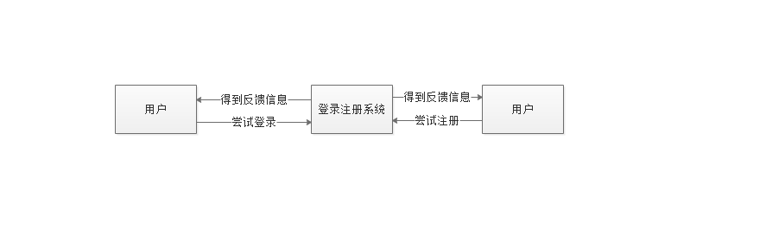

图4.2 系统数据流程图

# 网站总体设计

注册：用户注册时，需要填写自己的个人信息，前端自动校验格式，如果格式不符合就爆红，无法提交到后台，用户需要通过手机号码来确定真实性，后台会发送一个验证码到用户填写的手机，用户需要校验验证码才可以注册。

登录：用户登录时，只需要填写自己的用户名和密码即可，后台自动验证。

## 5.1 注册流程图

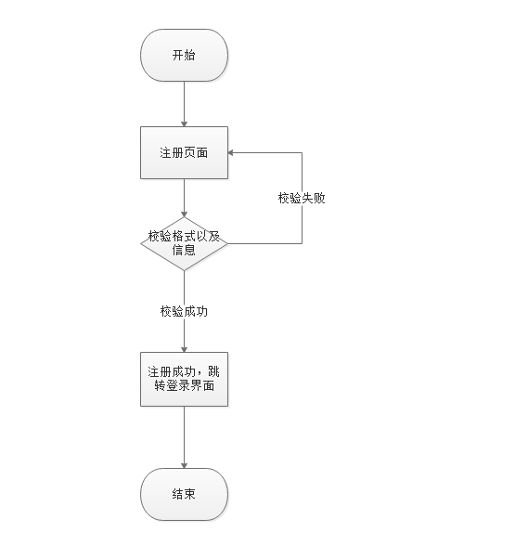

图5.1 注册流程图

## 5.2 登录流程图

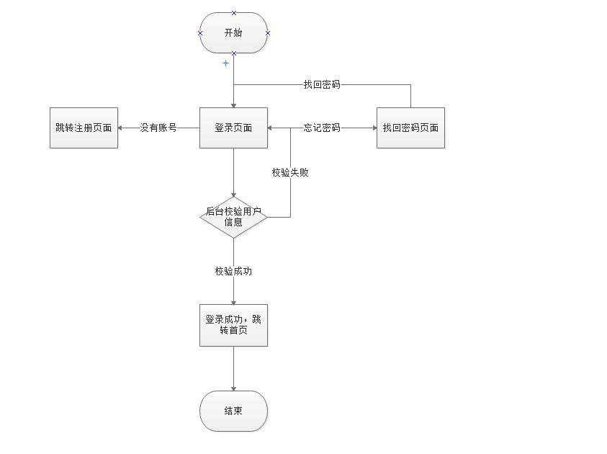

5.2 登录流程图

## 5.3 系统功能结构图

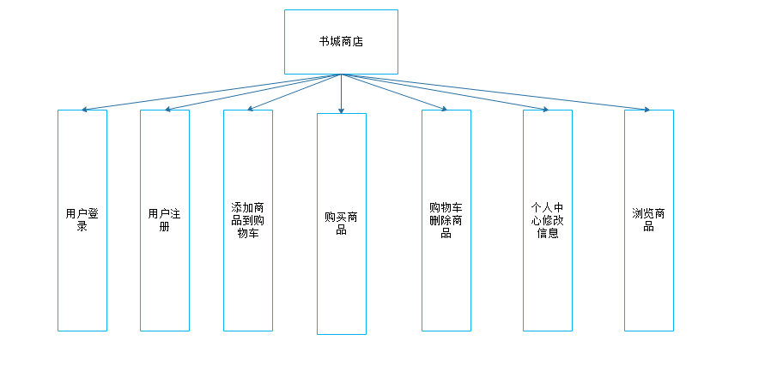

5.3 系统功能结构图

# 数据库设计

## 6.1 数据库E-R图

### 6.1.1 用户实体E-R图

用户拥有ID，用户名，用户密码，手机号码，角色，邮箱，创建时间，地址，状态这些属性。

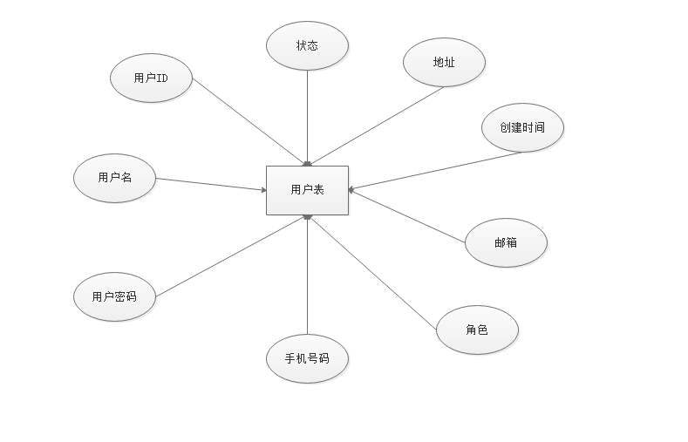

图6.1.1 用户实体E-R图

### 6.1.2 书籍实体E-R图

书籍具有ID，书籍名，作者名，简介，分类，是否是可以购买的状态，二级分类，封面地址，标签，字数，价格，上架时间这些属性。

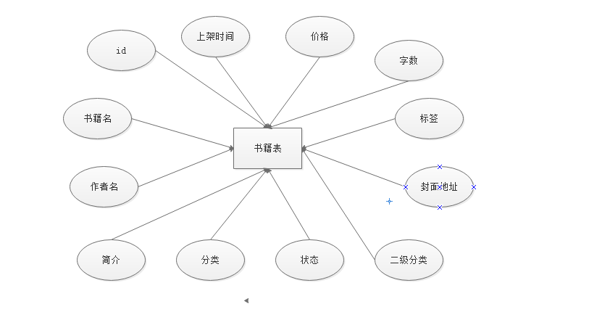

图6.1.2 书籍实体E-R图

### 6.1.3 购物车实体E-R图

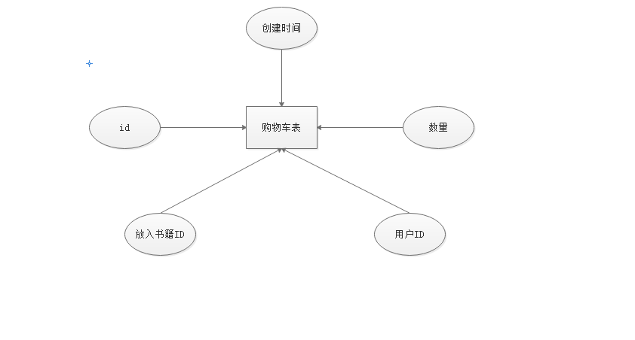

图6.1.3 购物车实体E-R图

### 6.1.4 评论实体E-R图

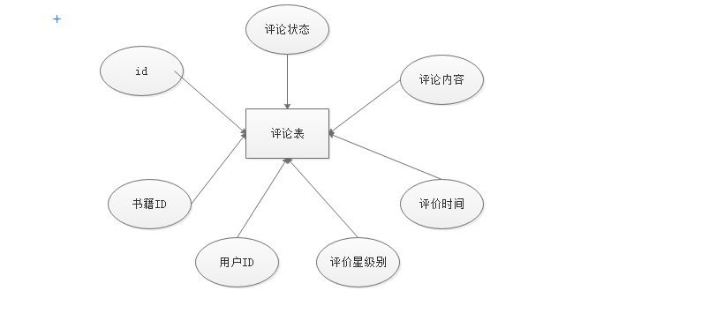

图6.1.4 评论实体E-R图

### 6.1.5 反馈表实体E-R图

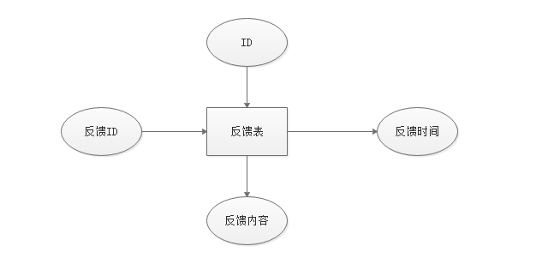

图6.1.5 反馈表实体E-R图

### 6.1.6 订单实体E-R图

订单表包含了订单ID，用户ID，商品总价，实际金额，创建时间，订单状态（订单状态, -2:未付款 -1:待发货 0:待签收 1:已签收 2:待评价 3:订单已取消 4.订单完成 5:退款中），运费金额，地址，电话，付款方式（线上支付，货到付款），用户的留言，发货时间，签收时间。

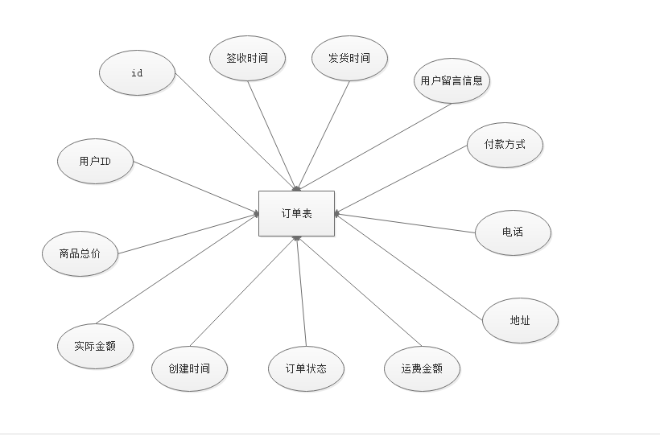

图6.1.6 订单实体E-R图

### 6.1.7 订单商品详情表

订单商品表包含id，关联了订单ID，书籍ID，每个书籍购买了多少本，订单的总金额，实际支付的金额。

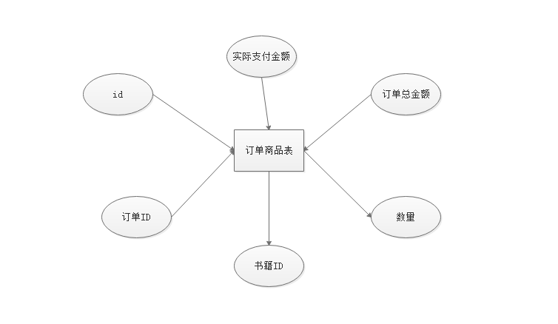

图6.1.7 订单商品详情表

数据库的表设计大概就是如上E-R图所示，具体详细的设计如下所示：

## 6.2 数据库表详细设计

### 6.2.1 用户表设计

表6.2.1 用户表

|  |  |  |  |  |  |  |
| --- | --- | --- | --- | --- | --- | --- |
| 序号 | 字段名 | 数据类型 | 长度 | 允许为空 | 描述 | 备注 |
| 1 | Id | bigint | 10 |  | 表Id | PK |
| 2 | username | varchar | 40 |  | 用户名 | 用户名 |
| 3 | password | varchar | 15 |  | 用户密码 | MD5加密 |
| 4 | tel | varchar | 11 |  | 电话号码 | 11位电话号码 |
| 5 | type | varchar | 10 | √ | 用户角色 | 普通用户，黄金客户，白金客户等 |
| 6 | email | varchar | 30 |  | 用户邮箱 | 邮箱 |
| 7 | create_time | datetime | 20 |  | 创建时间 | 默认取now() |
| 8 | status | tinyint | 2 |  | 账号状态 | 0是冻结 1是正常 默认是1 |
| 9 | address | varchar | 255 | √ | 用户地址 | 地址 |

### 6.2.2 书籍表设计

表6.2.2 书籍表设计

|  |  |  |  |  |  |  |
| --- | --- | --- | --- | --- | --- | --- |
| 序号 | 字段名 | 数据类型 | 长度 | 允许为空 | 描述 | 备注 |
| 1 | Id | bigint | 10 |  | 表Id | PK |
| 2 | Name | varchar | 50 |  | 书籍名 | 书籍名 |
| 3 | Author_name | varchar | 255 | √ | 书籍作者 | 书籍作者 |
| 4 | Introduction | varchar | 1020 | √ | 简介 | 书籍简介 |
| 5 | Category | Varbinary | 20 | √ | 一级分类 | 分类ID |
| 6 | Subcategory_id | Varbinary | 20 | √ | 二级分类 | 二级分类ID |
| 7 | channel_id | Tinyint | 4 | √ | 频道ID | 频道ID |
| 8 | Cover | varchar | 255 | √ | 封面 | 书籍封面 |
| 9 | Tags | varchar | 50 | √ | 标签 | 书籍标签 |
| 10 | Word_count | int | 11 | √ | 字数统计 | 字数 |
| 11 | price | Int | 11 |  | 价格 | 书籍单价 |
| 12 | Status | tinyint | 4 |  | 书籍状态 | 1上线 0 下线 |
| 13 | Create_time | Data_time | 0 |  | 书籍上线时间 | 默认取now() |
| 14 | Update_time | Date_time | 0 |  | 书籍信息更新时间 | 默认取更新的now() |
| 15 | Sale_count | Int | 10 |  | 书籍销售数量 | 默认为0 |
| 16 | category_pic | Varchar | 255 | √ | 书籍小图标 | 书籍小图标 |

### 6.2.3 购物车表设计

表6.2.3 购物车表设计

|  |  |  |  |  |  |  |
| --- | --- | --- | --- | --- | --- | --- |
| 序号 | 字段名 | 数据类型 | 长度 | 允许为空 | 描述 | 备注 |
| 1 | Id | bigint | 20 |  | 表Id | PK |
| 2 | Book_id | bigint | 20 |  | 书籍ID | 书籍ID |
| 3 | User_id | bigint | 20 |  | 用户ID | 用户ID |
| 4 | number | int | 11 |  | 数量 | 商品数量 |
| 5 | Create_time | datetime | 10 | √ | 加入购物车时间 | 加入购物车时间 |

### 6.2.4 评论表设计

表6.2.4 评论表设计

|  |  |  |  |  |  |  |
| --- | --- | --- | --- | --- | --- | --- |
| 序号 | 字段名 | 数据类型 | 长度 | 允许为空 | 描述 | 备注 |
| 1 | Id | bigint | 20 |  | 表Id | PK |
| 2 | Book_id | bigint | 20 |  | 书籍ID | 书籍ID |
| 3 | uid | bigint | 20 |  | 用户ID | 用户ID |
| 4 | grade | varchar | 5 |  | 评论星级 | 评论星级，满分五星 |
| 5 | content | varchar | 141 |  | 评论内容 | 评论内容 |
| 6 | status | int | 1 | √ | 评论状态 | 0 无效 1有效 |
| 7 | Create_time | datetime | 0 | √ | 创建时间 | 创建时间，默认now() |

### 6.2.5 用户反馈表设计

表6.2.5 用户反馈表设计

|  |  |  |  |  |  |  |
| --- | --- | --- | --- | --- | --- | --- |
| 序号 | 字段名 | 数据类型 | 长度 | 允许为空 | 描述 | 备注 |
| 1 | Id | bigint | 20 |  | 表Id | PK |
| 2 | content | varchar | 255 |  | 反馈内容 | 反馈内容 |
| 3 | uid | bigint | 20 |  | 用户ID | 用户ID |
| 4 | Create_time | datetime | 5 | √ | 创建时间 | 创建时间，默认now() |

### 6.2.6 订单表设计

表6.2.6 订单表设计

|  |  |  |  |  |  |  |
| --- | --- | --- | --- | --- | --- | --- |
| 序号 | 字段名 | 数据类型 | 长度 | 允许为空 | 描述 | 备注 |
| 1 | Id | bigint | 10 |  | 表Id | PK |
| 2 | uid | bigint | 50 |  | 用户ID | 用户ID |
| 3 | Price_total | bigint | 10 |  | 订单总价 | 订单总价 |
| 4 | Amount_total | bigint | 10 |  | 实际支付金额 | 实际支付金额 |
| 5 | Create_time | Data_time | 0 |  | 订单创建时间 | 订单创建时间 |
| 6 | status | int | 2 |  | 订单状态 | 订单状态, -2:未付款 -1:待发货 0:待签收 1:已签收 2:待评价 3:订单已取消 4.订单完成5:退款中 |
| 7 | logistics_fee | bigint | 4 |  | 运费 | 运费 |
| 8 | address | varchar | 255 |  | 地址 | 地址 |
| 9 | tel | varchar | 13 |  | 联系电话 | 联系电话 |
| 10 | pay_way | varchar | 1 |  | 付款方式 | 1 线上付款 2 货到付款 |
| 11 | information | varchar | 255 |  | 客户留言 | 用户下单的备注 |
| 12 | recevie_time | Data_time | 0 |  | 签收时间 | 签收时间 |
| 13 | send_time | Data_time | 0 |  | 发货时间 | 发货时间 |

### 6.2.7 订单商品表设计

表6.2.7 订单商品表设计

|  |  |  |  |  |  |  |
| --- | --- | --- | --- | --- | --- | --- |
| 序号 | 字段名 | 数据类型 | 长度 | 允许为空 | 描述 | 备注 |
| 1 | Id | bigint | 11 |  | 表Id | PK |
| 2 | order_id | bigint | 20 |  | 订单ID | 订单ID |
| 3 | bid | bigint | 20 |  | 书籍ID | 书籍ID |
| 4 | count | int | 11 |  | 数量 | 商品数量 |
| 5 | book_price_total | bigint | 11 |  | 商品总价格 | 商品总价格 |
| 6 | book_amount_total | bigint | 11 |  | 商品实际支付价格 | 商品实际支付价格 |